Langesund barneskole
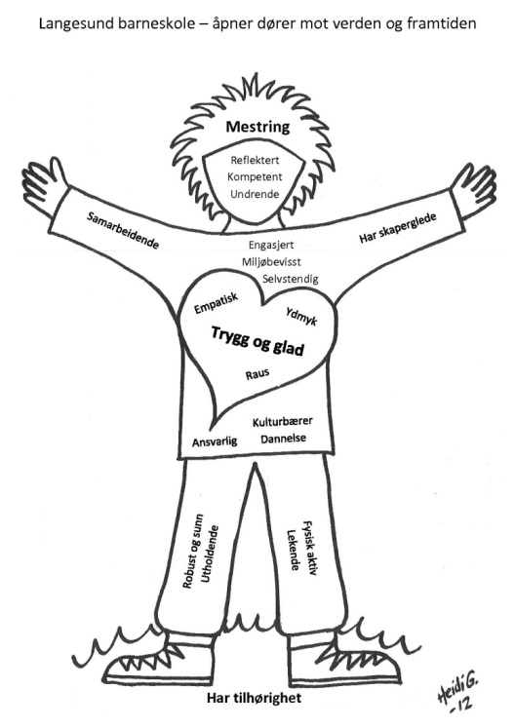

HANDLINGSPLAN
MOT MOBBING.

Opplæringsloven § 9a-1 sier:
…»alle elevar i grunnskolen og
vidaregåande skolar har rett
til eit godt fysisk og psykososialt
miljø som fremjar helse, trivsel og læring».

Skolens mål:

- Skolen har en Handlingsplan mot mobbing som er godt kjent for elever, skolens ansatte og foreldre.

- Skolen skal, ved forebyggende tiltak, forhindre at elever blir utsatt for mobbing.

- Skolens rutiner skal avdekke om mobbing foregår.

- Skolen skal følge opp mobber og mobbeoffer

- Skolens rutiner skal sikre en god dokumentasjon og best mulig samarbeid med foreldrene

HVA ER MOBBING?
Gjentatt negativ eller «ondsinnet» atferd fra en eller flere rettet mot en elev som har vanskelig for å forsvare seg. Gjentatt erting på en ubehagelig og sårende måte er også mobbing

Mobbing kan foregå på ulike måter:

- Fysisk plaging: Slå, sparke, dytte, lugge, klype, holde fast, stenge veien for etc.
- Psykisk plaging: True, erte, si stygge ting som den andre ikke liker å høre, sette ut rykter, latterliggjøring osv.
- Sosial utestengning: Nekte å være sammen med de andre i friminuttet, gå vekk når noen kommer, utestengning, latterliggjøring av tabber osv.
- Digital mobbing: Mobbing via sosiale medier eller digitale kommunikasjonsplattformer.

Krangel, slåssing og erting elevene imellom kan utvikle seg til mobbing. Vi vil forebygge og slå ned på slik atferd.

Forebyggende tiltak mot mobbing.

HVA | NÅR | ANSVAR
Gjennomgå inspeksjonsrutinene | Ved skolestart | Adm/personell
Repetere trivselsreglene for skolens personale. | Ved skolestart | Adm/personell
Repetere trivselsreglene for elevene og konsekvenser ved lovbrudd. | Ved skolestart i august og i januar. | Kontaktlærer
Kartlegging av skolens fysiske og psykiske miljø med sikte på forbedringer | Gjennom året | Kontaktlærer
Hver klasse lager egne positive klasseregler | Ved skolestart | Klassen/Kontaktlærer
Elevsamtaler | Gjennom året  (Minst to ganger i året etter årshjul) | Kontaktlærer
Kartlegging av elever som trenger spesiell oppfølging | Gjennom året | Spes.ped.team  kompetanseteam/lærer
Foreldremøter: Elevmiljøet tas opp som tema hvert skoleår | Før høstferien og på våren. | Kontaktlærer/Klassekontakt
Skolen utarbeider plan for trivselsfremmende aktiviteter | Ferdig før sommerferien | Plangruppe/Personalet/elever
Elevundersøkelsen | Hvert år på mellomtrinnet | kontaktlærer for elevråd/kontaktlærer
Spekterundersøkelsen | 2 ganger i året
Drøfte saker som angår klasse- og skolemiljøet | Gjennom året | Klasseråd/elevråd/SU/miljø-terapeut, foreldre og lærere
Miljøterapeut er ute i friminuttene | Gjennom året | Miljøterapeut
Fadderordning | Gjennom året | Kontaktlærere for fadderklasser og fadderbarnklasser

Tiltak for å avdekke og følge opp mobbing

Hovedregel er at Rektor alltid skal informeres ved mistanke om mobbing.

Videre følges rutinene i forhold til Kap 9A i Opplæringsloven

Revidert Januar 2022
Kenneth Broch Johnsen
__________________

Rektor Langesund barneskole

